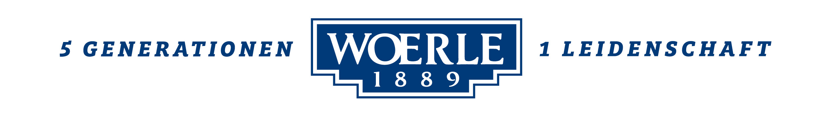
Pressemitteilung!
 Neu im Regal: würzig-kräftig gereifter Heumilchkäse „Großglockner“
 hochwertige Heumilch und sorgfältige Behandlung für einzigartigen Geschmack
Kräftig und würzig wie sein Name:
WOERLE‘s Großglockner neu im Regal
Heumilch-Produkte liegen im Trend, denn Konsumenten schätzen zunehmend natürliche Produkte aus der Region, die nachhaltig und nach traditionellen Methoden hergestellt werden. Der Heumilch-Pionier WOERLE aus Henndorf bei Salzburg bringt eine weitere Heumilch-Spezialität in die Regale des heimischen Lebensmittelhandels: den Großglockner.

Jetzt neu: Woerle´s Großglockner – kräftig und würzig wie sein Name
Mit dem neuen Woerle-Großglockner aus Heumilch kommt man ganz seinem Namen entsprechend auf den Gipfel des Genusses. Sein Erfolgsgeheimnis liegt in seinem würzig-kräftigen Geschmack, in der sorgfältigen Reifung und in der hohen Qualität seines Rohstoffes, der wertvollen, tagesfrischen Heumilch. „Während seiner Reifezeit wird der Großglockner von unserem Käsemeister gehegt und gepflegt und kann so Tag für Tag an Aroma zulegen und seine spezielle Geschmacksnote entwickeln“, erklärt Heumilchkäse-Pionier Gerhard Woerle und ergänzt, dass neben der hochwertigen Heumilch diese sorgfältige Behandlung ausschlaggebend für den typischen Charakter des neuen Käses sei.

Woerle Reinheitsgebot seit 1889
Schon Unternehmensgründer Johann Baptist Woerle wusste: Nur mit naturreinen, hochwertigen Rohstoffen kann man Käse von höchster Qualität herstellen. Seit 1889 wird daher gemäß dem „Woerle Reinheitsgebot“ mit Heumilch von den Bauern aus der Umgebung gearbeitet. „Nur durch die hohe Qualität unserer Heumilch kann unser Käsemeister Spezialitäten von einzigartigem Geschmack erzeugen, die ohne künstliche Zusätze und ohne Konservierungsmittel auskommen. Natürlich machen gute Rohstoffe nicht automatisch ein gutes Produkt, aber sie sind eine sehr wichtige Voraussetzung dafür“, erklärt Woerle-Geschäftsführer und Inhaber Gerhard Woerle und ergänzt: „Für uns als Privatkäserei ist die gute Beziehung zu den Bauern genauso wichtig wie die Qualität der Milch. Deshalb widmen wir unsere ganz bewusst unseren Bauern, mit denen uns eine langjährige Zusammenarbeit und enge Partnerschaft verbindet. Schließlich kann unser Käse nur so gut sein, wie die Milch, aus der er gemacht wird und das ist bei uns beste Heumilch von unseren Heumilchbauern aus der Region.“

www.woerle.at
---------------------------------------
Woerle – Das Unternehmen
Das Familienunternehmen WOERLE ist seit mehr als 125 Jahren der Käse-Spezialist in Österreich. Heute beschäftigt das Unternehmen rund 300 Mitarbeiter und zählt zu den größten und erfolgreichsten Käsereien Österreichs. Der Name WOERLE ist untrennbar mit exquisitem Natur- und Schmelzkäse verbunden. Mit seinem Heumilch-Emmentaler und bei Schmelzkäsescheiben ist WOERLE absoluter Marktführer in Österreich. Aber auch am internationalen Markt ist WOERLE ein Begriff: unter der Marke „Happy Cow“ liefert das Unternehmen vorwiegend Schmelzkäseprodukte sowie Naturkäse-Spezialitäten in rund 70 Länder der Welt.
2018-03-16
Bildtext:
Pressebild: Neu im Regal: Mit dem Woerle-Großglockner aus Heumilch kommt man, ganz seinem Namen entsprechend, auf den Gipfel des Genusses.
Bildnachweis: Woerle / Abdruck honorarfrei!

Rückfragen richten Sie bitte an:
PICKER PR – talk about taste, Mag. Sabine Zölß, Tel. 0662-841187-0, E-Mail: office@picker-pr.at

